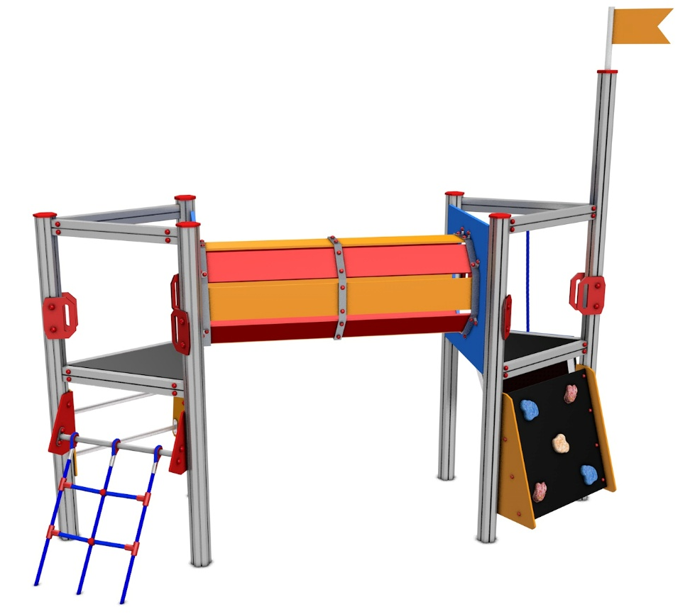

LP 068 AL

LEZECKÉ A ŠPLHACÍ
PRVKY

3 – 14 let věková kategorie.
Do 6 let doporučujeme dozor odpovědné osoby.
Umístění zařízení v exteriéru a povrch dle ČSN EN 1176 v platném znění
Zařízení certifikováno dle ČSN EN 1176

Rozměr zařízení (d x š x v)
3,55 x 2,25 x 1,8 m
Bezpečnostní zóna 6,55 x 5,25 m
(není nutné vybudování dopadové plochy)
Plocha 34,06 m2
Výška volného pádu 0,99 m

Obrázek je pouze ilustrační.

